TAŞKIRAN (TRABZON-ÇAYKARA) KORUMA AMAÇLI İMAR PLANI
  - Plan Değişikliği Açıklama Raporu
Tabiat Varlıkları Koruma Genel Müdürlüğü

  - 2020

İçindekiler

1. PLAN DEĞİŞİKLİĞİNİN AMACI ve KAPSAMI……………………

2. PLANLAMA ALANININ ÜLKE ve BÖLGE İÇİNDEKİ YERİ ve
GENEL TANITIMI………………………………………………………….

3. KURUM GÖRÜŞLERİ…………………………………………………….

4. JEOLOJİK ETÜT………………………………………………………….

5. YÜRÜRLÜKTEKİ PLANLAR…………………………………………….

5.1. 1/100.000 Ölçekli Çevre Düzeni Planı……………………………….

5.2. Mevcut İmar Planı ………………………………………………….

6. MÜLKİYET YAPISI ………………………………………………………

7. SENTEZ VE PLAN KARARLARI……………………………………….

8. UZMAN RAPORLARI

9. EKLER………………………………………………………………………

1. PLAN DEĞİŞİKLİĞİNİN AMACI ve KAPSAMI
Trabzon İli, Çaykara İlçesi, Taşkıran Mahallesi Koruma Amaçlı Nazım ve Uygulama İmar Planı Bakanlık Makamının 25.10.2017 tarih ve 12630 sayılı kararı ile onaylanmıştır.
Taşkıran Koruma Amaçlı İmar Planı’nın amacı, tamamı III. derece doğal sit statüsü taşıyan Planlama Alanı’nda, “2863 sayılı Kültür ve Tabiat Varlıklarını Koruma Kanunu” uyarınca “Korunan Alanlarda Yapılacak Planlara Dair Yönetmelik” kapsamında, taşınmaz tabiat ve kültür varlıklarının sürdürülebilirlik ilkesi doğrultusunda korunması, üst ölçekli planda 2026 olarak belirlenmiş olan hedef yılında yerleşmede oluşması beklenen nüfusa yeterli alanların planlanarak, fiziksel gelişmenin sağlıklı bir yapıya kavuşturulmasıyla, mekansal ve sosyo-ekonomik gelişmenin yönlendirilmesidir.
İller Bankası A.Ş., tarafından planı hazırlatılan mülga Taşkıran Belediyesi sınırları içinde kalan alan 209 hektardır. Taşkıran Koruma Amaçlı İmar Planı, 1/5.000 nazım ve 1/1.000 uygulama imar planı ölçeğinde yaklaşık olarak 192 hektarlık bir alanı kapsamaktadır.
Trabzon Valiliğinin (İl Afet ve Acil Durum Müdürlüğü) 06.05.2019 tarihli ve E.66416 sayılı yazısı ile; Trabzon İli, Çaykara İlçesi, Taşkıran Mahallesindeki Afete Maruz Bölge koordinatlandırılması amacı ile jeolojik etüt raporu düzenlendiği, söz konusu jeolojik etüt raporlarına göre işlem yapılması gerektiği Trabzon Büyükşehir Belediye Başkanlığına bildirilmiştir.
Trabzon Büyükşehir Belediye Başkanlığı tarafından 05.07.2019 tarihli ve E.10551 sayılı yazı ile jeolojik etüt raporu gereği için Çaykara Belediye Başkanlığına gönderilmiştir.
Çaykara Belediye Başkanlığının 01.08.2019 tarihli ve E.1942 sayılı yazısı ile; Trabzon İli, Çaykara İlçesi, Taşkıran Mahallesi Koruma Amaçlı İmar Planının Bakanlık Makamının 25.10.2017 tarih ve 12630 sayılı kararı ile onaylandığı, ancak İl Afet ve Acil Durum Müdürlüğünün Kaya düşmesi ve heyelan olayları nedeniyle Bakanlar Kurulu Kararı ile Afete Maruz Bölge ilan edilmiş olan alanların koordinatlandırılması sonucunda “Yapı ve İkamete Yasaklı Afet Bölgesi” olarak belirlenen kısımların Bakanlığımızca (Tabiat Varlıklarını Koruma Genel Müdürlüğü) Koruma Amaçlı Uygulama İmar Planına işlenerek uygulamaya esas olacak şekilde gönderilmesi istenmiştir.
Trabzon İl Afet ve Acil Durum Müdürlüğü tarafından onaylanan 17.04.2019 tarihli jeolojik etüt raporuna göre rapor eki paftalarda sınırları belirlenen alanlar için yeniden Afete Maruz Bölge Kararı (Yapı ve İkamete Yasaklı Afet Bölgesi) alınması gerektiği belirtilmiştir.
18.09.2019 tarihli ve 1569 sayılı Cumhurbaşkanlığı Kararı ile; Trabzon İli, Çaykara İlçesi, Taşkıran Mahallesindeki yerleşim yerlerinin, 08.08.2012 tarih ve 2012/3619 sayılı, 01.12.2014 tarihli ve 2014/7049 sayılı Bakanlar Kurulu kararları kapsamından çıkarılmasına, 17.04.2019 tarihli jeolojik etüt raporu eki pafta/haritalarda sınırları gösterilen alanların afete maruz bölge olarak ilan edilmesine, 7269 sayılı Kanunun 2 nci ve 14 üncü maddeleri gereğince karar verilmiştir.
Bakanlık Makamının 25.10.2017 tarih ve 12630 sayılı kararı ile onaylı Trabzon İli, Çaykara İlçesi, Taşkıran Mahallesi Koruma Amaçlı Nazım ve Uygulama İmar Planınında, söz konusu Cumhurbaşkanlığı Kararı ile ilan edilen afete maruz bölgelerin Yapı ve İkamete Yasaklı Afet Bölgesi olarak işlenmesi amacıyla Bakanlığımızca imar planı değişikliği hazırlanmıştır.
2. PLANLAMA ALANININ ÜLKE ve BÖLGE İÇİNDEKİ YERİ ve GENEL TANITIMI
Taşkıran, Karadeniz Bölgesi’nin doğusunda yer alan Trabzon ili Çaykara ilçesine bağlı bir belde iken, 6360 sayılı “On Dört İlde Büyükşehir Belediyesi ve Yirmi Yedi İlçe Kurulması ile Bazı Kanun ve Kanun Hükmünde Kararnamelerde Değişiklik Yapılmasına Dair Kanun” kapsamında aynı ilçeye bağlı bir mahalle haline gelmiştir.
Taşkıran’ın yer aldığı Trabzon ilinin kuzeyinde Karadeniz, güneyinde Gümüşhane ve Bayburt, batısında Giresun ve doğusunda Rize illeri yer almaktadır. Çaykara ilçesi, kuzeyde Trabzon Dernekpazarı ilçesi, batıda Trabzon Köprübaşı ilçesi, doğuda Trabzon Hayrat ilçesi ve güneyde Bayburt ili ile çevrilidir. Taşkıran Çaykara ilçesinin güney kesiminde yer almakta olup, ilçe merkezine 11 km. uzaklıktadır. Yerleşme, 40°-51' kuzey enlemi, 40°20' doğu boylamının kesiştiği alanda bulunmaktadır.
Taşkıran yerleşimi, Solaklı Havzası’nda, yaklaşık 50 km. devam eden, her mevsimde aktif olan Solaklı Deresi Vadisi’nin iki yanında konumlanmıştır. Deniz seviyesine göre ortalama yüksekliği 850 m’dir. Taşkıran 4. derece deprem bölgesinde kalmaktadır. Ancak, eğimden ötürü bazı bölgelerde heyelan riskli ve afete maruz bölgeler bulunmaktadır.
Taşkıran, Orta Karadeniz’den başlayıp Doğu Karadeniz üzerinden Sarp Sınır Kapısı’na uzanan Karadeniz Sahil Yolu (D-010) güzergahında bulunan Of ilçesinde ayrılıp, güneyde Bayburt’a devam eden D-915 karayolu üzerinde yer almaktadır. Bu yoldan, Of ilçesinden sonra sırasıyla Dernekpazarı ve Çaykara ilçe merkezlerinden geçerek 35 kilometre sonra Taşkıran’a ulaşılmaktadır. Taşkıran, bu güzergah üzerinde yer alan ve bölgedeki en önemli turizm destinasyonlarından olan Uzungöl’e 9 km. mesafededir.
Uzungöl’ün bulunduğu bölge, 1998 yılında “Uzungöl ve Çevresi Doğal Sit Alanı”; 2004 yılında ise, “özel çevre koruma bölgesi” olarak ilan edilmiştir. Taşkıran, Uzungöl’ün tampon bölgesi niteliğinde olan ve bölgenin kuzeyinde yer alan III. derece doğal sit alanı içerisinde kalan yerleşimlerden biridir. 1998 yılındaki ilanda yerleşimin tamamı III. derece doğal sit alanı statüsünde kalmakta iken, Trabzon Kültür ve Tabiat Varlıklarını Koruma Bölge Kurulu’nun 14.06.2008 tarih ve 1650 sayılı kararı ile 180 ada 19 ve 31 numaralı parseller sit kapsamından çıkarılmış olup, bu alanda bir kaynak suyu şişeleme fabrikası kurulmuştur. Taşkıran, ekonomik ve sosyal olarak öncelikle Trabzon ve Rize illerinin etki alanı içinde kalmaktadır. Alt merkez kademelenmesinde ise, Çaykara ilçe merkezi ve Uzungöl yerleşiminden etkilenmektedir. Taşkıran, bölgedeki önemli bir ana ulaşım aksı üzerindeki konumu nedeniyle çevresindeki mahalleye dönüşen mülga köyler ve diğer mahalleler için bir alt merkez durumundadır. Yerleşimin mekansal gelişimi, Gürpınar, Köseli ve Elmalı mahalleleri ile birleşmiş olup, bölgedeki yaylalar, mesirelikler ve bazı meralar ortak kullanımdadır.
Taşkıran’ın nüfusu, plan araştırmasının yapıldığı 2010 yılında, Türkiye İstatistik Kurumu tarafından yapılan “adrese dayalı nüfus kayıt sistemi” sonuçlarına göre 2.107 iken, 2013 yılı sonuçlarına göre ise, 1.026 kişidir. Taşkıran, çevresindeki küçük yerleşimler için bir alt merkez niteliği taşımakla birlikte, coğrafi konumu ve yapısı nedeniyle kırsal niteliğini büyük ölçüde koruyan bir yerleşimdir. Yerleşimin merkezinde canlı bir ticari ve idari yapılanma yoktur. Yerleşimdeki sürekli ikamet eden nüfustaki azalmanın sebebi budur. Ancak, yaz aylarında mevsimlik olarak kullanılan konutların dolmasıyla nüfus kapasitesi artmaktadır.
Beldede istihdam olanakları oldukça az olduğundan, faal nüfusunun önemli bir kısmı yerleşimin dışında çalışmaktadır. Beldenin ekonomik yapısı, işgücünün dağılımı göz önüne alındığında tarım ve hizmetler sektörlerine dayanmaktadır. Çok kısıtlı tarım arazilerine sahip olan beldede her konut parselinde bulunan açık alanlar tarımsal faaliyetler için kullanılıyor olmasına karşın, yapılan tarım ve hayvancılık, halkın kendi gereksinimini karşılamaktan öteye gidememektedir. Sadece 9 km. mesafede bulunan ve ekonomisinin önemli bir bölümü turizme dayanan Uzungöl’e yönelik talep, dolaylı olarak Taşkıran’ı da etkilemekte ve turizm sektörüne dayalı olası bir gelişim için potansiyel oluşturmaktadır. Özetle, plan döneminde ekonominin, plan kararlarıyla desteklenecek turizm kimliğine bağlı olarak değişim göstermesi beklenmektedir.
3. KURUM GÖRÜŞLERİ :
Trabzon Valiliğinin (İl Afet ve Acil Durum Müdürlüğü) 06.05.2019 tarihli ve E.66416 sayılı yazısı ile; Trabzon İli, Çaykara İlçesi, Taşkıran Mahallesindeki Afete Maruz Bölge koordinatlandırılması amacı ile jeolojik etüt raporu düzenlendiği, söz konusu jeolojik etüt raporlarına göre işlem yapılması gerektiği, Trabzon İl Afet ve Acil Durum Müdürlüğü tarafından onaylanan 17.04.2019 tarihli jeolojik etüt raporuna göre rapor eki paftalarda sınırları belirlenen alanlar için yeniden Afete Maruz Bölge Kararı (Yapı ve İkamete Yasaklı Afet Bölgesi) alınması gerektiği,
18.09.2019 tarihli ve 1569 sayılı Cumhurbaşkanlığı Kararı ile; Trabzon İli, Çaykara İlçesi, Taşkıran Mahallesindeki yerleşim yerlerinin, 08.08.2012 tarih ve 2012/3619 sayılı, 01.12.2014 tarihli ve 2014/7049 sayılı Bakanlar Kurulu kararları kapsamından çıkarılmasına, 17.04.2019 tarihli jeolojik etüt raporu eki pafta/haritalarda sınırları gösterilen alanların afete maruz bölge olarak ilan edilmesine, 7269 sayılı Kanunun 2 nci ve 14 üncü maddeleri gereğince karar verildiği,
Çaykara Belediye Başkanlığının 01.08.2019 tarihli ve E.1942 sayılı yazısı ile; Trabzon İli, Çaykara İlçesi, Taşkıran Mahallesi Koruma Amaçlı İmar Planının Bakanlık Makamının 25.10.2017 tarih ve 12630 sayılı kararı ile onaylandığı, ancak İl Afet ve Acil Durum Müdürlüğünün Kaya düşmesi ve heyelan olayları nedeniyle Bakanlar Kurulu Kararı ile Afete Maruz Bölge ilan edilmiş olan alanların koordinatlandırılması sonucunda “Yapı ve İkamete Yasaklı Afet Bölgesi” olarak belirlenen kısımların Bakanlığımızca (Tabiat Varlıklarını Koruma Genel Müdürlüğü) Koruma Amaçlı Uygulama İmar Planına işlenerek uygulamaya esas olacak şekilde gönderilmesi,
4. JEOLOJİK ETÜT
Taşkıran İmar Planına Esas Jeolojik Etüt, İller Bankası Genel Müdürlüğü, İmar Planlama Dairesi Başkanlığı, Jeolojik Etüt Şube Müdürlüğü tarafından hazırlanmıştır. Söz konusu alana ilişkin imar planına esas jeolojik etüt raporu 02.06.2010 tarihinde 19.08.2008 tarihli ve 10337 sayılı mülga Bayındırlık ve İskan Bakanlığı Genelgesi gereğince İller Bankası Genel Müdürlüğünce onaylanmıştır.
Bu etüde göre, yerleşimde afete maruz bölgeler ve yerleşime uygun olmayan alanlar ile birlikte, yerleşime uygun olarak nitelendirilen alanlarla iki tür önlemli alan bulunmaktadır. Bununla birlikte, yerleşime uygun alanlarda da belirli yapılaşma koşullarıyla önlem getirilmiştir. Bu önlemler, söz konusu raporda aşağıdaki şekilde belirlenmiştir.
Uygun Alanlar-2 (UA-2)
UA-2 simgesi ile gösterilen alanlar, alterasyon zonu sıyrılarak, bina temellerinin bozuşmamış sağlam kaya üzerine oturtulması ve olası yüzeysel suların drenaj ile uzaklaştırılması koşulu ile yerleşime uygun alanlar olarak değerlendirilmiştir.
Afete Maruz Bölge (AMB) Alanlar ve Uygun Olmayan Alanlar (UOA)
Bu alanlar, riskler devam ettiği için korunması gerekli, yerleşime uygun olmayan alanlar olarak belirlenmiştir.
Önlemli Alan 2.1 (ÖA-2.1)
Bu alanlar, önlem alınabilecek nitelikte stabilite sorunlu alanlar olarak belirlenmiş olup, ilgili etüt raporunda aşağıdaki koşullar getirilmiştir.
Planlama aşamasında; Eğimli alanlarda büyük ve sık yapı parselleri oluşturulmaması, parsellerin mümkünse yamaç eğimine dik oluşturulmasına özen gösterilmelidir.
Parsel bazında yapılacak çalışmalarda ise; zemin etütlerinde yapı temellerindeki üstteki döküntü kısımlar kaldırılarak sağlam kaya bulunmalı, temel yakınlarında fosseptik çukur açımından kaçınılmalı, kayaç tanımlamaları ve jeoteknik hesaplamalar ayrıntılı olarak verilmelidir. Yapılacak istinat duvarları üzerinde yağışların etkisi ile oluşan yüzey suları drenajla uzaklaştırılarak, uygun temel derinliği için önerilerde bulunulmalıdır.
Şevlerin, yüzey suları girişinden etkilenmesi engellenmelidir. Özellikle bina mutfak giderlerinden gelecek suların temeli etkilemeyecek şekilde uzaklaştırılmasına dikkat edilmelidir. Temele yakın fosseptik çukur açımından kaçınılmalıdır. Yüzey sularının genellikle yamaçlarda birbirine dik veya balık sırtı drenlerle toplanmalı ve şevden dışarı atılmalıdır. Bunun için şev yüzeyi çimlenmeli, taş ya da betondan örülmelidir. Kazı, drenaj ve istinat yapılarının inşasını takiben yapılaşmaya gidilmelidir.

Önlemli Alanlar 5.1.(ÖA-5.1)
Bu alanlar, mühendislik problemleri açısından (şişme-oturma-taşıma gücü vb.) önlem alınabilecek alanlar olarak belirlenmiş olup, ilgili etüt raporunda aşağıdaki koşullar getirilmiştir.
Planlama aşamasında; yapılaşma açısından en son değerlendirilmelidir. Düşük yoğunluklu ve az katlı yapılaşma önerilir.
Parsel bazında yapılacak çalışmalarda; etütlerinde zemin tanımlamaları ve jeoteknik hesaplamalar ayrıntılı olarak verilmeli, özellikle sıvılaştırma ve zemin büyütme değerleri ayrıntılı olarak hesaplanmalı, uygun temel tipi ve derinliği için önerilerde bulunulmalıdır. Zeminin genelinin killi olması göz önünde bulundurularak; parsel bazında yapılacak zemin etütleri sırasında, konsolidasyon deneyleri ile oturma hesapları yapılarak oturmaların müsaade edilen sınırları geçmesi durumunda ön yükleme, kazıklı temel gibi zemin iyileştirmesi çalışmaları yapılmalıdır. Bunun yanı sıra diğer zemin parametrelerinden de doğacak problemleri de göz önünde bulundurarak problemlerin tamamını ortadan kaldıracak tarzda iyileştirme yöntemleri uygulanmalıdır.
Trabzon Valiliğinin (İl Afet ve Acil Durum Müdürlüğü) 06.05.2019 tarihli ve E.66416 sayılı yazısı eki 17.04.2019 tarihli jeolojik etüt raporuna göre; Trabzon İli, Çaykara İlçesi, Taşkıran Mahallesindeki kaya düşmesi heyelan olayları nedeniyle düzenlenen 09.05.2012 jeolojik etüt raporu eki paftalarda sınırları belirlenen ve ıslah işlemleri tamamlanıncaya kadar 08.08.2012 tarih ve 2012/3619 sayılı Bakanlar Kurulu kararı ve 01.12.2014 tarihli ve 2014/7049 sayılı Bakanlar Kurulu kararları ile Afete Maruz Bölge ilan edilen alanların koordinatlandırılması sonucunda,
Taşkıran Mahallesi kaya düşmesi heyelan olayları nedeniyle düzenlenen 09.05.2012-19.06.2014 tarihli jeolojik etüt raporları eki paftalarda sınırları belirlenen 08.08.2012 tarih ve 2012/3619 - 01.12.2014 tarihli ve 2014/7049 sayılı Bakanlar Kurulu kararları ile kabul edilen Afete Maruz Bölgelerin kararname kapsamından çıkartılarak, rapor eki paftalarda (G44C06A4D/C-G44C06A4A/B/C/D-G44C06D1B) sınırları belirlenen alanlar için yeniden Afete Maruz Bölge Kararı (Yapı ve İkamete Yasaklı Afet Bölgesi) alınması gerektiği denilmektedir.
5. YÜRÜRLÜKTEKİ PLANLAR
5.1. 1/100.000 Ölçekli Çevre Düzeni Planı: Taşkıran, mülga T.C. Çevre ve Orman Bakanlığı tarafından ilk olarak 24.06.2011 tarihinde onaylanmış; daha sonra 03.01.2013 tarihinde revize edilmiş olan, “Trabzon-Ordu-Giresun-Rize-Artvin-Gümüşhane Planlama Bölgesi 1/100.000 Ölçekli Çevre Düzeni Planı” kapsamında kalmaktadır.
Söz konusu üst ölçekli planda, Taşkıran için 2026 yılı projeksiyon nüfusunun alt değeri 5.320, üst değeri ise 6.226 olarak belirlenmiş olup, bunun dışında yerleşme özelinde verilmiş bir karar bulunmamaktadır. Ancak yerleşimin bağlı olduğu Çaykara ilçesi geneline yönelik olarak alınmış olan, turizm ve tarım sektörlerine dayalı gelişim, özellikle de doğa ve yayla turizmi gibi alternatif turizm etkinliklerinin desteklenmesi gibi kararlar, Taşkıran’ı da kapsamaktadır.
5.2. Mevcut İmar Planı: Trabzon İli, Çaykara İlçesi, Taşkıran Mahallesi Koruma Amaçlı Nazım ve Uygulama İmar Planı Bakanlık Makamının 25.10.2017 tarih ve 12630 sayılı kararı ile onaylanmıştır.
6. MÜLKİYET YAPISI: Plan değişikliği kapsamında kalan alan şahıs mülkiyetlerinden oluşmaktadır.
7. SENTEZ VE PLAN KARARLARI: Taşkıran İmar Planı değişikliğine esas alan, tamamıyla III. derece doğal sit statüsü taşımaktadır. Trabzon İl Afet ve Acil Durum Müdürlüğü tarafından onaylanan 17.04.2019 tarihli jeolojik etüt raporuna göre rapor eki paftalarda sınırları belirlenen alanlar için yeniden Afete Maruz Bölge Kararı (Yapı ve İkamete Yasaklı Afet Bölgesi) alınması gerektiği belirtilmiştir.
18.09.2019 tarihli ve 1569 sayılı Cumhurbaşkanlığı Kararı ile; Trabzon İli, Çaykara İlçesi, Taşkıran Mahallesindeki yerleşim yerlerinin, 08.08.2012 tarih ve 2012/3619 sayılı, 01.12.2014 tarihli ve 2014/7049 sayılı Bakanlar Kurulu kararları kapsamından çıkarılmasına, 17.04.2019 tarihli jeolojik etüt raporu eki pafta/haritalarda sınırları gösterilen alanların afete maruz bölge olarak ilan edilmesine, 7269 sayılı Kanunun 2 nci ve 14 üncü maddeleri gereğince karar verilmiştir.
Bakanlık Makamının 25.10.2017 tarih ve 12630 sayılı kararı ile onaylı Trabzon İli, Çaykara İlçesi, Taşkıran Mahallesi Koruma Amaçlı Nazım ve Uygulama İmar Planınında, söz konusu Cumhurbaşkanlığı Kararı ile ilan edilen afete maruz bölgelerin Yapı ve İkamete Yasaklı Afet Bölgesi olarak işlenmesi amacıyla Bakanlığımızca hazırlana imar planı değişikliği üç bölgeyi kapsamaktadır.
1.Bölge: Mevcut imar planının kuzeyinde kalan alan, 19.06.2014 tarihli jeolojik etüt raporuna göre alınan 01.12.2014 tarihli ve 2014/7049 sayılı Bakanlar Kurulu kararı ile kabul edilen Afete Maruz Bölge krokisinin yeniden değerlendirilerek koordinatlandırılması sonucunda mevcut imar planında yolda kalan kısımda yol genişliği sağlanarak imar yolu Afete Maruz Bölge sınırı dışından geçirilmiştir.
1.BÖLGE MEVCUT İMAR PLANI
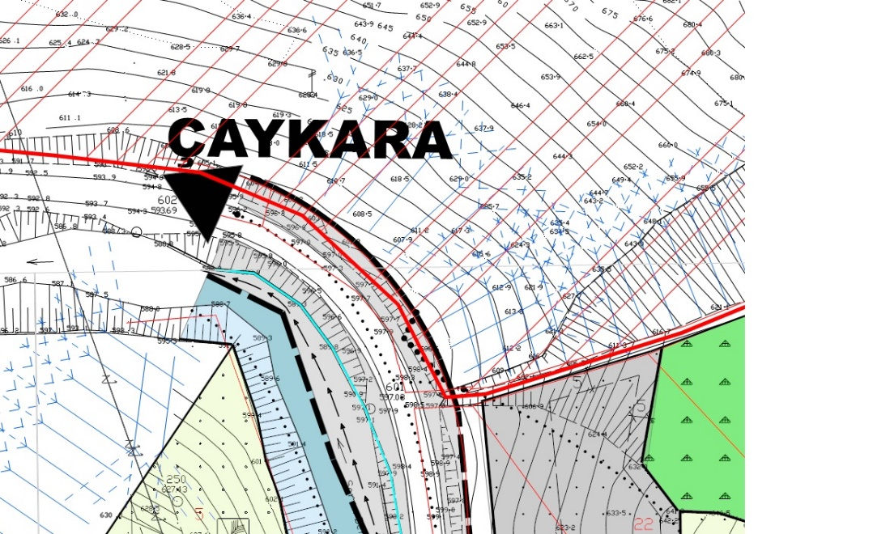
1.BÖLGE İMAR PLANI DEĞİŞİKLİĞİ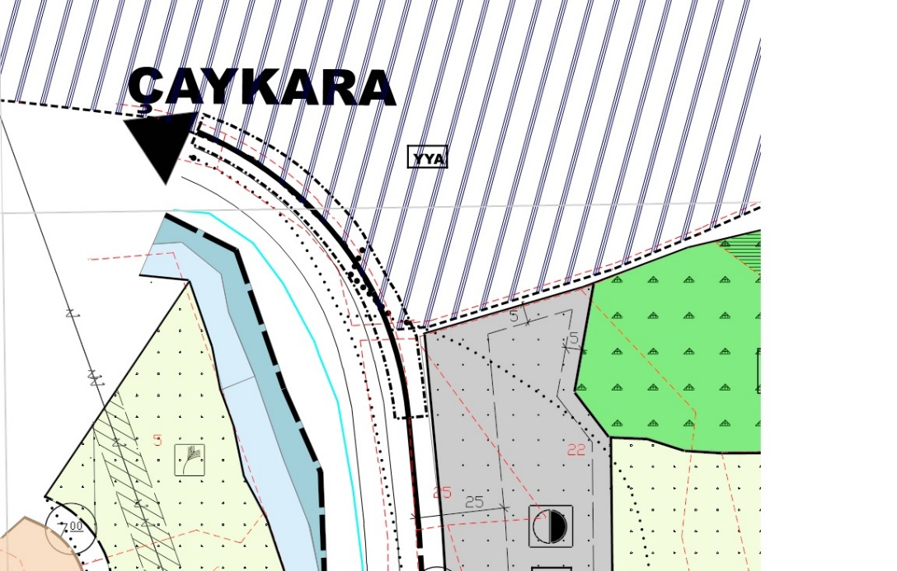

2.Bölge: Mevcut imar planında anayolun Batısında kalan alan, 19.06.2014 tarihli jeolojik etüt raporuna göre alınan 01.12.2014 tarihli ve 2014/7049 sayılı Bakanlar Kurulu kararı ile kabul edilen Afete Maruz Bölge krokisinin yeniden değerlendirilerek koordinatlandırılması sonucunda mevcut imar planında Ayrık Nizam üç kat konut alanları, İbadet Alanı, İlkokul Alanının bir kısmı, Tarımsal Nitelikli Alan ve yollar Afete Maruz Bölge Yapı Yasaklı Alan olarak imar planına işlenmiştir.
2.BÖLGE MEVCUT İMAR PLANI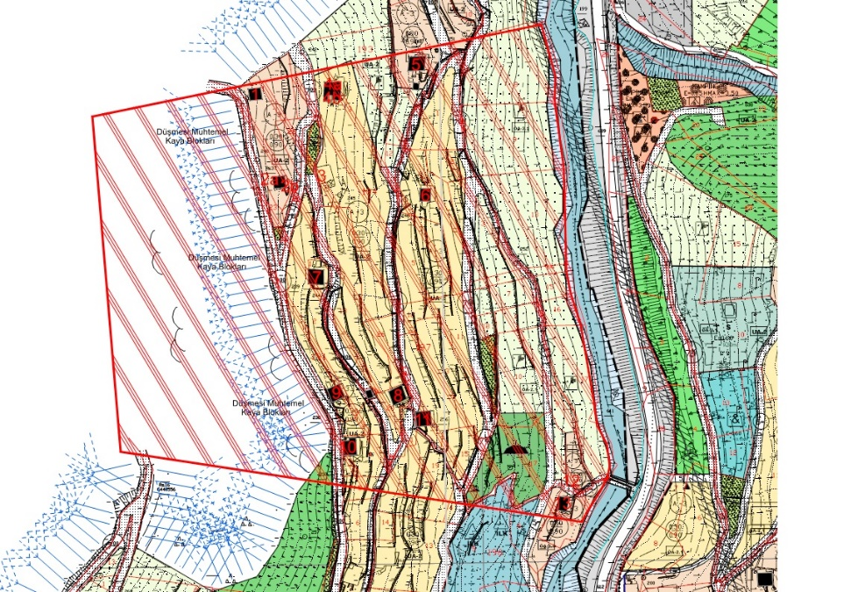
2.BÖLGE İMAR PLANI DEĞİŞİKLİĞİ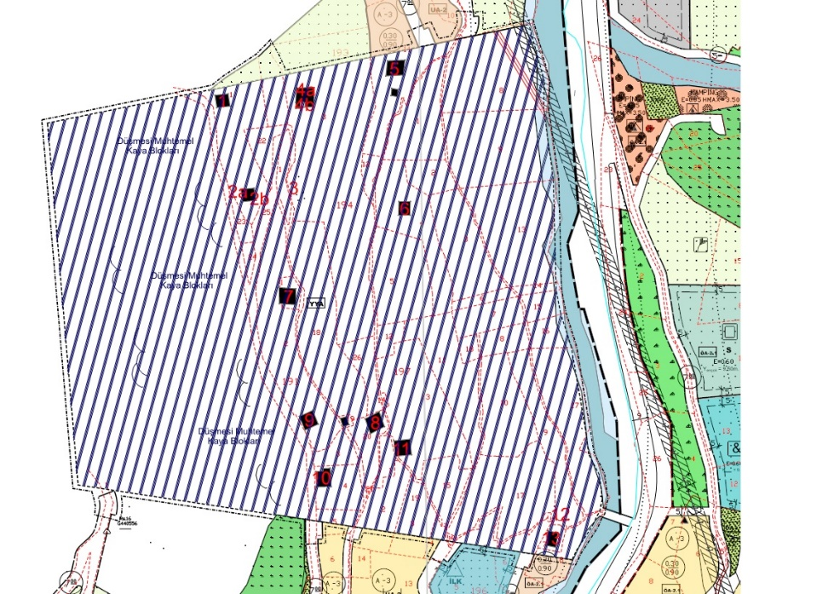
3.Bölge: Mevcut imar planında anayolun Doğusunda kalan alan, 19.06.2014 tarihli jeolojik etüt raporuna göre alınan 01.12.2014 tarihli ve 2014/7049 sayılı Bakanlar Kurulu kararı ile kabul edilen Afete Maruz Bölge krokisinin yeniden değerlendirilerek koordinatlandırılması sonucunda mevcut imar planında Yapı Yasaklı olan alanın bir kısmı, Yapı Yasaklı alandan çıkarılmış, mevcut imar planının devamını sağlayacak şekilde Ayrık Nizam üç kat konut alanı olarak düzenlenmiştir. İmar yolu iptal edilerek yeni Afete Maruz Bölge Yapı Yasaklı Alan olarak imar planına işlenmiştir.
3.BÖLGE MEVCUT İMAR PLANI 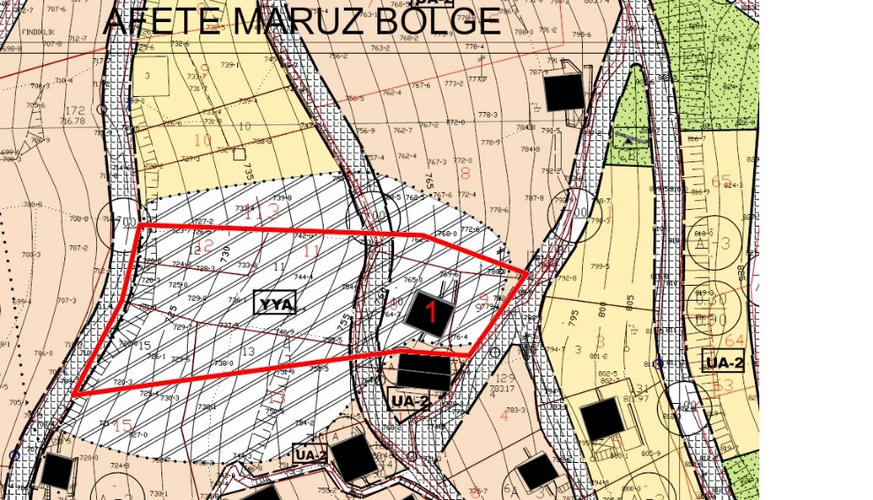
3.BÖLGE İMAR PLANI DEĞİŞİKLİĞİ
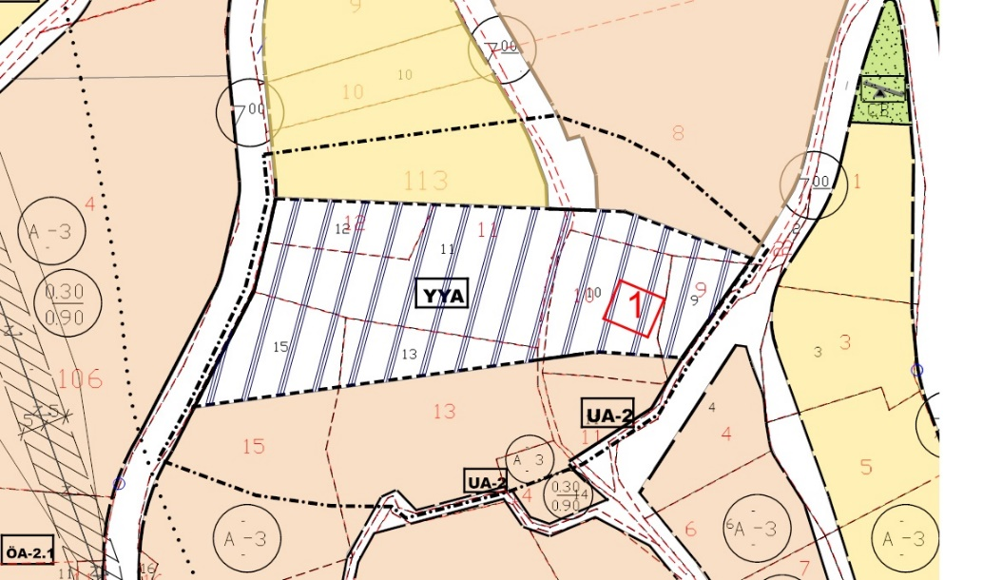

TAŞKIRAN (TRABZON-ÇAYKARA)

UZMAN RAPORLARI

PEYZAJ RAPORU

JEOLOJİ RAPORU

PEYZAJ RAPORU

Taşkıran yerleşmesinin koruma amaçlı imar planı kapsamında planlanan alanları III.derece doğal sit statüsü taşımaktadır. Solaklı Vadisi’nde, %50 ve üstü eğimli bir topoğrafik yapıda yerleşmiş olan Taşkıran, Uzungöl Özel Çevre Koruma Bölgesi etrafında oluşturulan koruma tamponu içinde yer almaktadır.

Planlama Alanı’ndaki açık ve yeşil alanları, parklar ve çocuk bahçeleri gibi aktif yeşil alanlar ile orman, ağaçlık ve mezarlık alanları oluşturmaktadır. Plan döneminde oluşması beklenen nüfusa yeteli park ve çocuk bahçesi alanları planlanmıştır. Orman, ağaçlık ve mezarlık alanları ise, kurum görüşleri ve mevcut oluşumlar dikkate alınarak plana işlenmiştir.

Taşkıran yerleşmesinin peyzaj özellikleri ve doğal değerler ile bir arada korunması ve geliştirilmesi esastır. Bununla birlikte, beldenin sürdürülebilir bir ekonomik yapıya kavuşturulması, koruma-kullanma sürecinde büyük önem taşımaktadır. Bu nedenlerle, kentsel işlevler planlanırken, yapıların doğal peyzajla oluşturduğu uyumun devamına yönelik yapılaşma koşulları verilmiş olup, orman alanları, ağaçlık alanlar, tarım yapılan alanlar ve su kaynakları korunmuştur.

Taşkıran için üst ölçekli plan kararları doğrultusunda 2026 yılı hedef alınarak oluşturulan kimlik, yerleşmenin yakınında yer alan ve uluslararası bir turizm destinasyonu olan Uzungöl yerleşimi ile ilişkili olarak, hizmetler sektörünün geliştirildiği, turizm alt sektörünün ön plana çıkarıldığı ve çevredeki küçük mahalle yerleşimleri için mal ve hizmet sunumunun sağlandığı bir alt merkez olarak belirlenmiştir.

Mustafa TÖRE
Peyzaj Mimarı

JEOLOJİ RAPORU
Taşkıran İmar Planına Esas Jeolojik Etüt, İller Bankası Genel Müdürlüğü, İmar Planlama Dairesi Başkanlığı, Jeolojik Etüt Şube Müdürlüğü tarafından hazırlanmıştır. Söz konusu alana ilişkin imar planına esas jeolojik etüt raporu 02.06.2010 tarihinde 19.08.2008 tarihli ve 10337 sayılı mülga Bayındırlık ve İskan Bakanlığı Genelgesi gereğince İller Bankası Genel Müdürlüğünce onaylanmıştır.
Bu etüde göre, yerleşimde afete maruz bölgeler ve yerleşime uygun olmayan alanlar ile birlikte, yerleşime uygun olarak nitelendirilen alanlarla iki tür önlemli alan bulunmaktadır. Bununla birlikte, yerleşime uygun alanlarda da belirli yapılaşma koşullarıyla önlem getirilmiştir. Bu önlemler, söz konusu raporda aşağıdaki şekilde belirlenmiştir.
Trabzon Valiliğinin (İl Afet ve Acil Durum Müdürlüğü) 06.05.2019 tarihli ve E.66416 sayılı yazısı eki 17.04.2019 tarihli jeolojik etüt raporuna göre; Trabzon İli, Çaykara İlçesi, Taşkıran Mahallesindeki kaya düşmesi heyelan olayları nedeniyle düzenlenen 09.05.2012 jeolojik etüt raporu eki paftalarda sınırları belirlenen ve ıslah işlemleri tamamlanıncaya kadar 08.08.2012 tarih ve 2012/3619 sayılı Bakanlar Kurulu kararı ve 01.12.2014 tarihli ve 2014/7049 sayılı Bakanlar Kurulu kararları ile Afete Maruz Bölge ilan edilen alanların koordinatlandırılması sonucunda,
Taşkıran Mahallesi kaya düşmesi heyelan olayları nedeniyle düzenlenen 09.05.2012-19.06.2014 tarihli jeolojik etüt raporları eki paftalarda sınırları belirlenen 08.08.2012 tarih ve 2012/3619 - 01.12.2014 tarihli ve 2014/7049 sayılı Bakanlar Kurulu kararları ile kabul edilen Afete Maruz Bölgelerin kararname kapsamından çıkartılarak, rapor eki paftalarda (G44C06A4D/C-G44C06A4A/B/C/D-G44C06D1B) sınırları belirlenen alanlar için yeniden Afete Maruz Bölge Kararı (Yapı ve İkamete Yasaklı Afet Bölgesi) alınması gerektiği belirtilmektedir.
İmar Planı Değişikliği ile koordinatları belirlenmiş olan Afete Maruz Bölgelerin Yapı Yasaklı Alan olarak imar planına işlenmesi ve bu alanların yeni yapı ve ikamete kapatılması sağlanmıştır.

M. Kemal KANSU
Jeoloji Mühendisi

EKLER

Ek-1
Trabzon Valiliğinin (İl Afet ve Acil Durum Müdürlüğü) 06.05.2019 tarihli ve E.66416 sayılı yazısı.
Ek-2
Trabzon Valiliği İl Afet ve Acil Durum Müdürlüğünün 17.04.2019 tarihli Jeolojik Etüt Raporu ve Eki Afete Maruz Bölge Haritası (3 adet)
Ek-3
Trabzon Büyükşehir Belediye Başkanlığının 05.07.2019 tarihli ve E.10551 sayılı yazısı.
Ek-4
Çaykara Belediye Başkanlığının 01.08.2019 tarihli ve E.1942 sayılı yazısı
Ek-5
18.09.2019 tarihli ve 1569 sayılı Cumhurbaşkanlığı Kararı ve Eki Liste

Ek-1
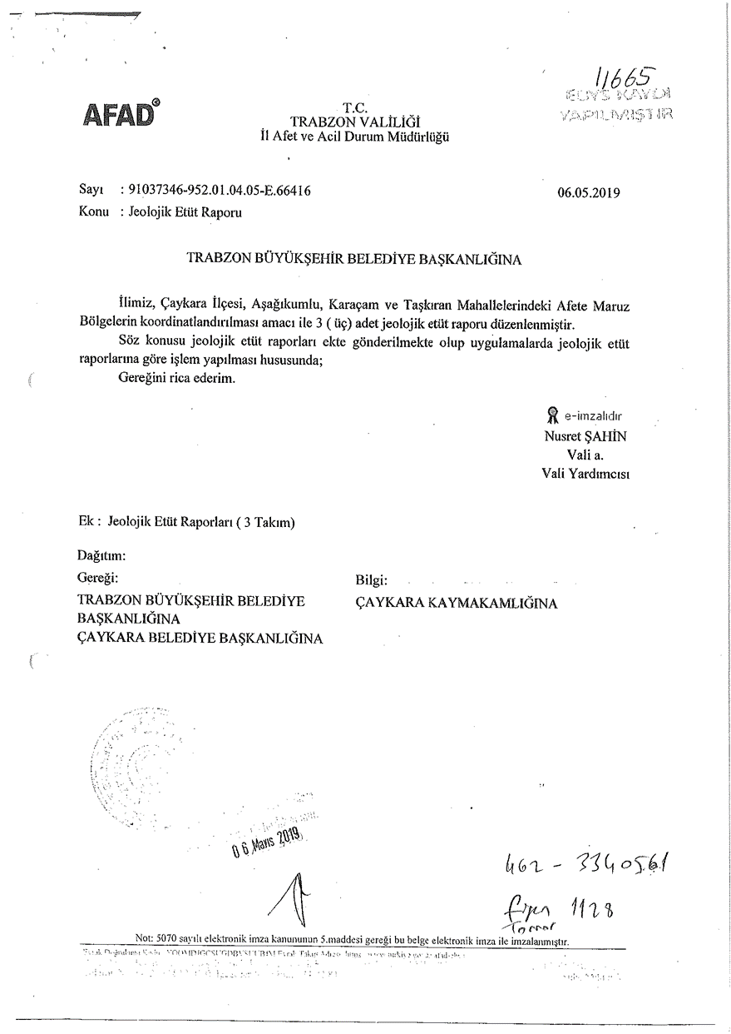
Ek-2

EK-3
EK-4

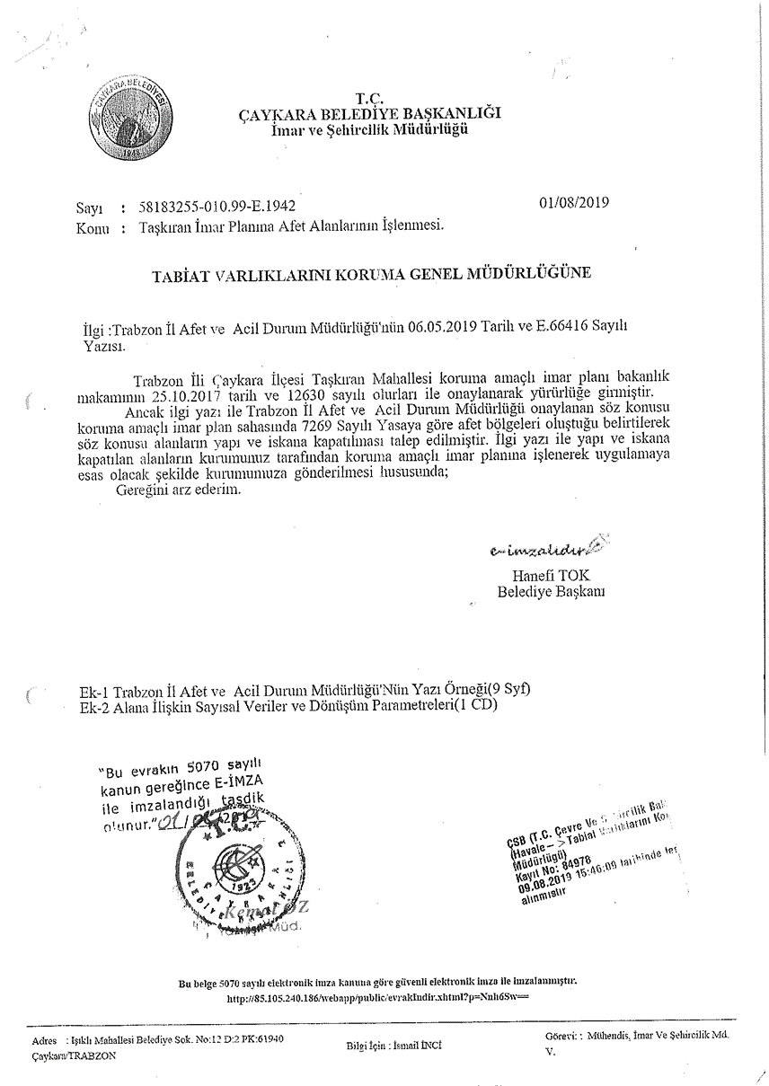

EK-5

